Los Medios de Transporte
Terrestre

El transporte terrestre es el medio de transporte que se realiza sobre o en la corteza terrestre. La mayoría de los transportes terrestres se realizan sobre ruedas.
En la actualidad se usan más que nada los transportes terrestres debido a que es más rápido viajar por las carreteras, pero al mismo tiempo contaminan. Los seres humanos los usamos para ir de un lado a otro mucho más rápido, sobre todo si es llevar productos de un lugar a otro. Antiguamente se usaba la bicicleta, con el tiempo la tecnología ha podido construir el auto y más tarde los trenes o el metro.

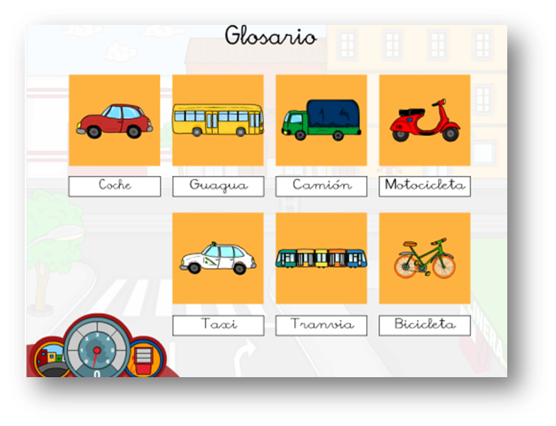

Medios de Transporte
Aéreo

El transporte aéreo o transporte por avión es el servicio de trasladar de un lugar a otro pasajeros o cargamento, mediante la utilización de aeronaves, con fin lucrativo. El transporte aéreo tiene siempre fines comerciales. Si fuera con fines militares, éste se incluye en las actividades de logística.
Líneas comerciales de transporte por avión en 2009.
Este modo de transporte, en principio, se pensó y desarrolló únicamente para pasajeros; sin embargo, gracias al uso de contenedores aéreos y al diseño de nuevos aviones destinados a carga, el volumen de mercancías transportado por este medio se incrementa año tras año.

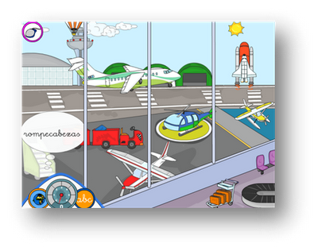

Medios de Transporte
Acuático

El transporte marítimo es la acción de llevar personas (pasajeros) o cosas (cargas sólidas o líquidas) por mar de un punto geográfico a otro a bordo de un buque con un fin lucrativo.
Descarga de un buque portacontenedores en el mayor puerto de la India, Jawaharlal Nehru Port, en Navi Mumbai, en el Mar Arábigo.
El transporte marítimo, en el ámbito mundial, es el modo más utilizado para el comercio internacional. Es el que soporta mayor movimiento de mercancías, tanto en contenedor, como graneles secos o líquidos.
